附件3
广西壮族自治区消防救援总队
消防行业职业技能鉴定费缴费方式

缴费方式：通过报名审核的人员请登录“消防职业技能鉴定考试网”缴费。
第一步：
电脑登录考生报名系统，点击【立即支付】（★手机登录，可能无法跳转至第二步）
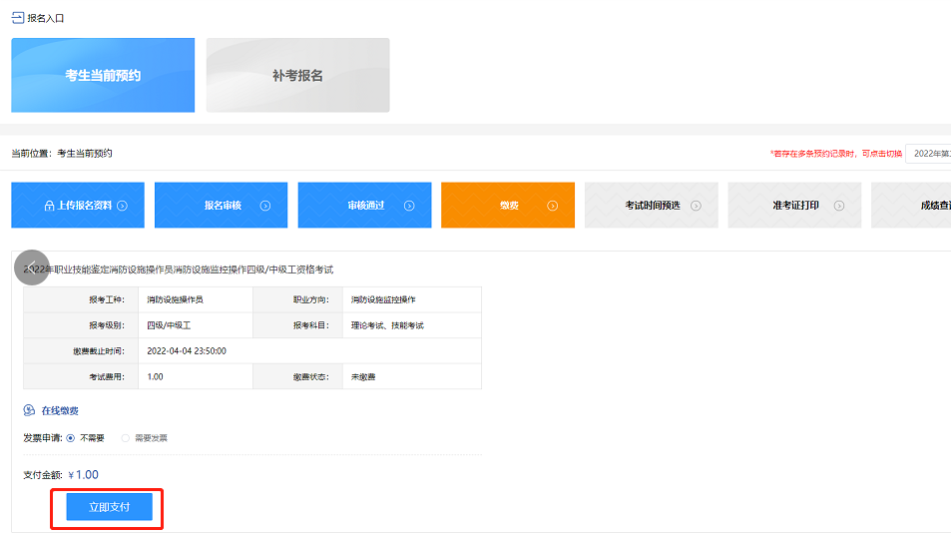
第二步：
跳转至广西统一公共收付系统，【查询方式】选择【按缴款人手机号】
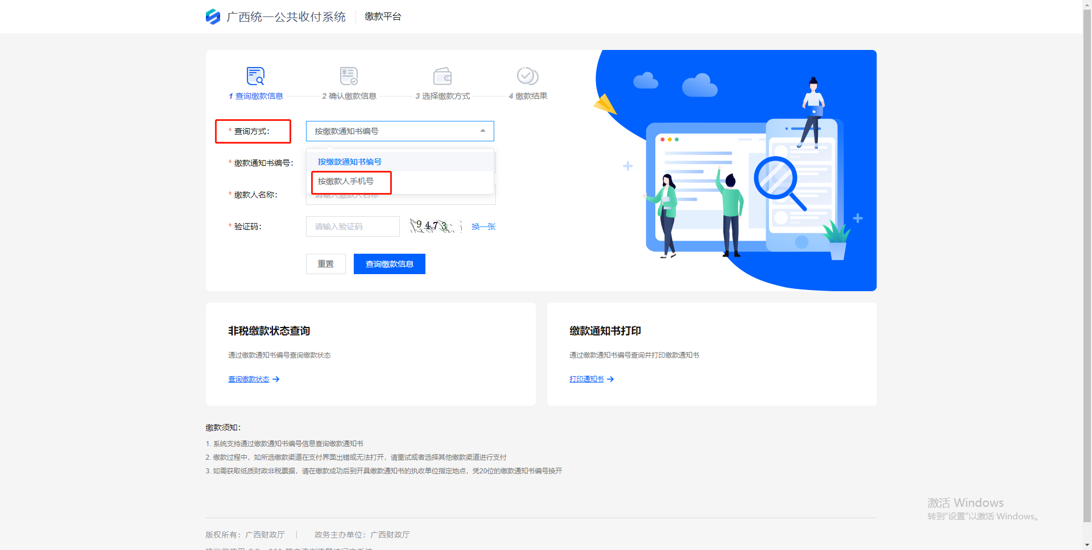

第三步：
在【缴款人手机号】处输入考生报名材料中填写的手机号
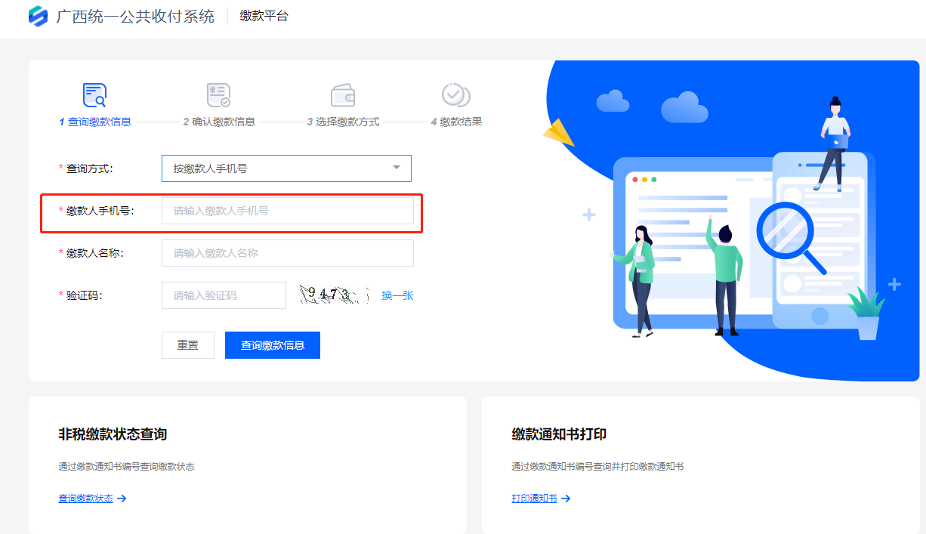

第四步：
在【缴款人名称】处输入考生姓名及网页中【验证码】，点击【查询缴款信息】
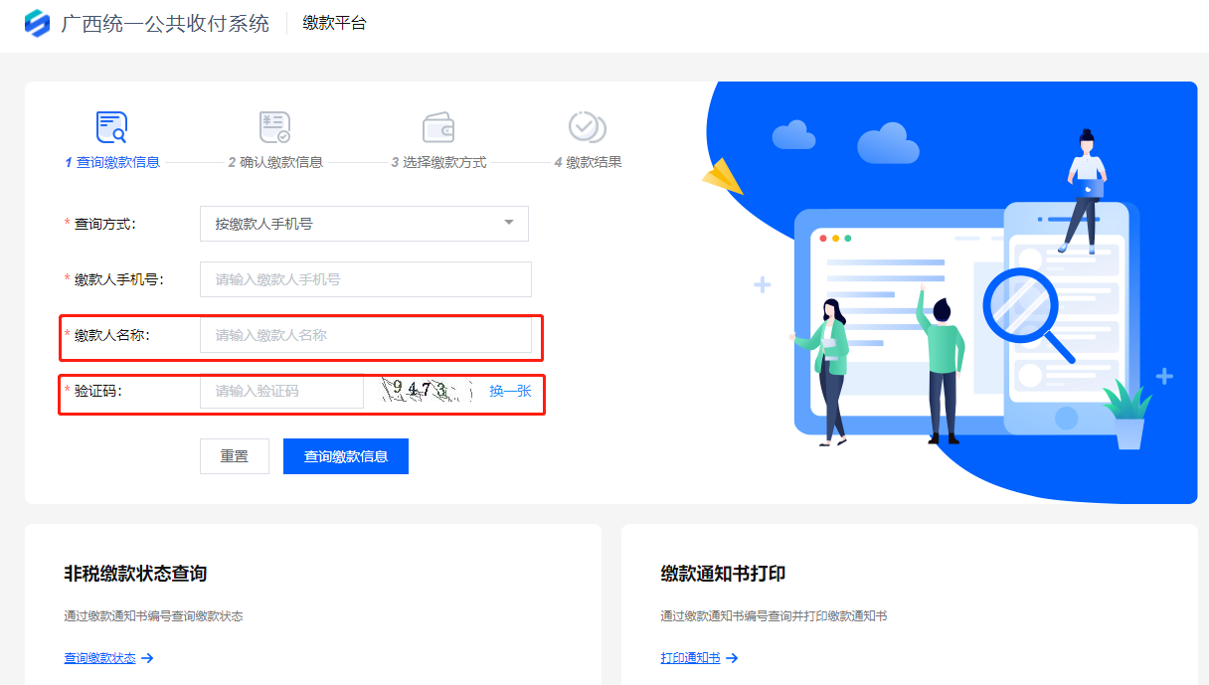

第五步：
确认缴款信息，无误后点击【确认缴费】
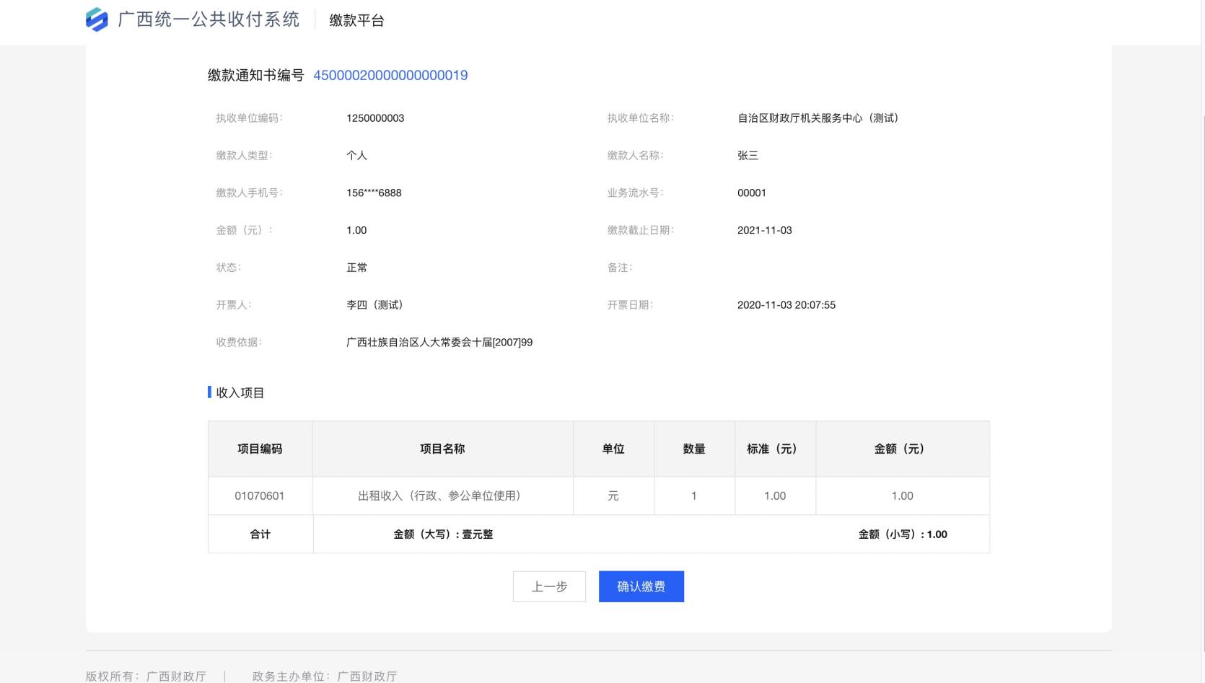

第六步：
选择支付方式，点击【去支付】（推荐支付宝）
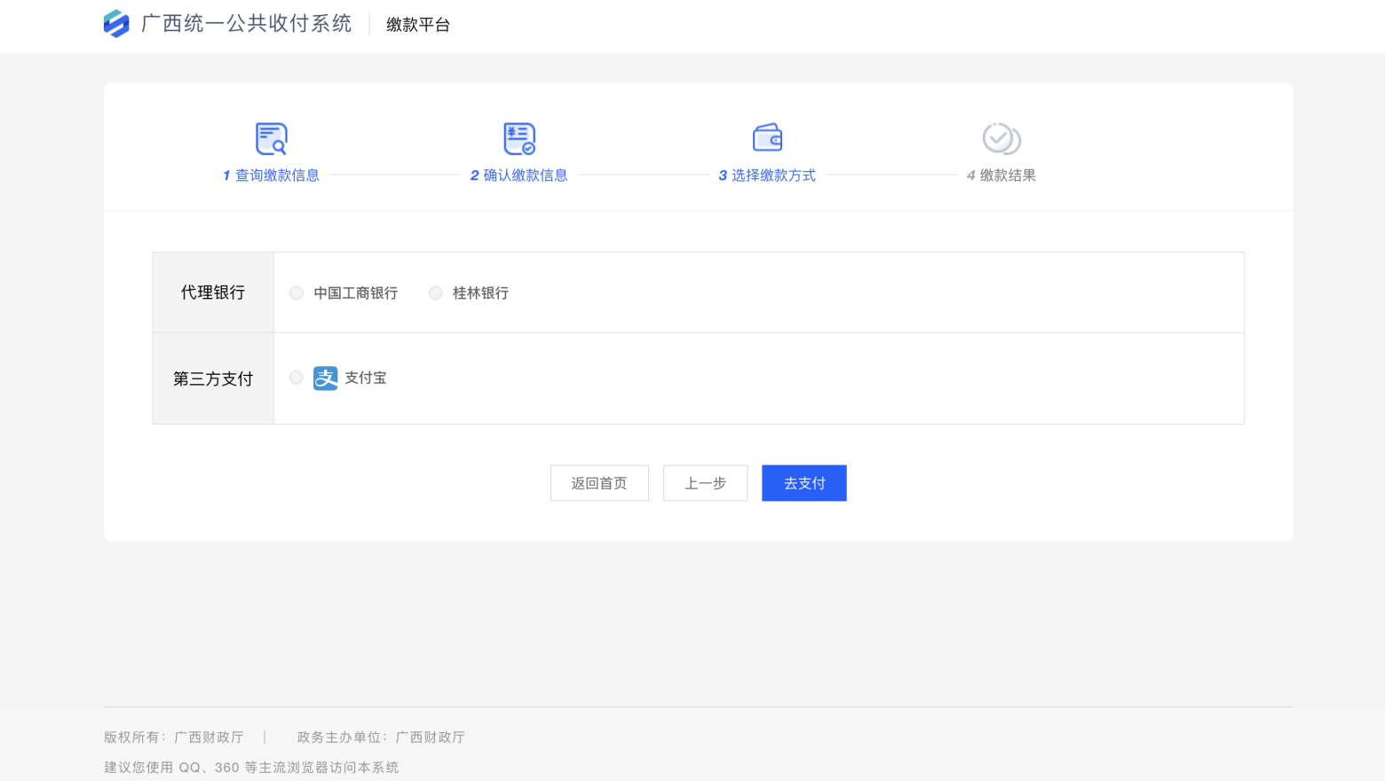

第七步：
如选择【支付宝】会弹出支付宝二维码，请用手机扫描二维码

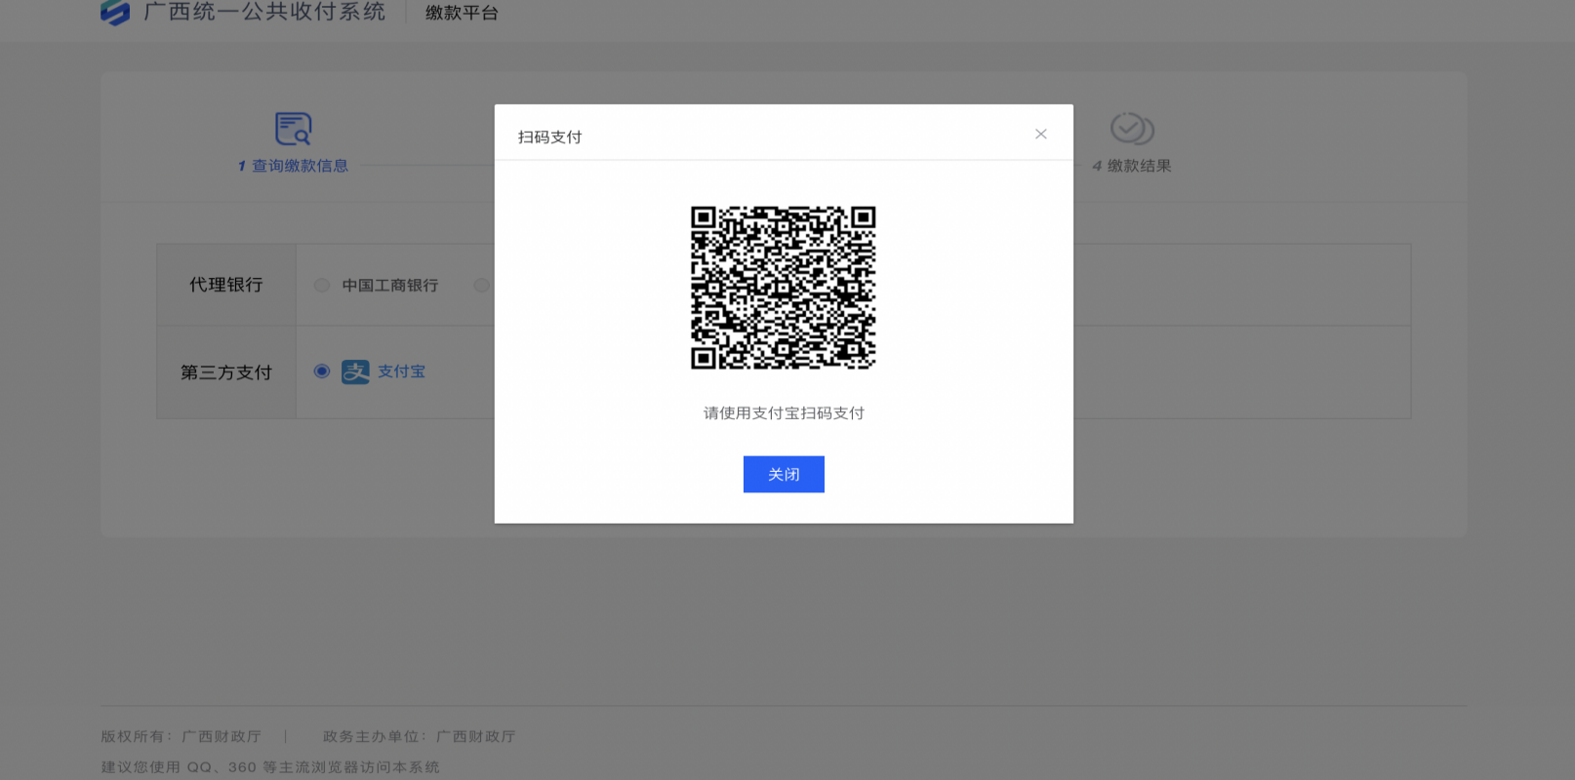

第八步：
在支付宝中完成支付，完成缴费环节。
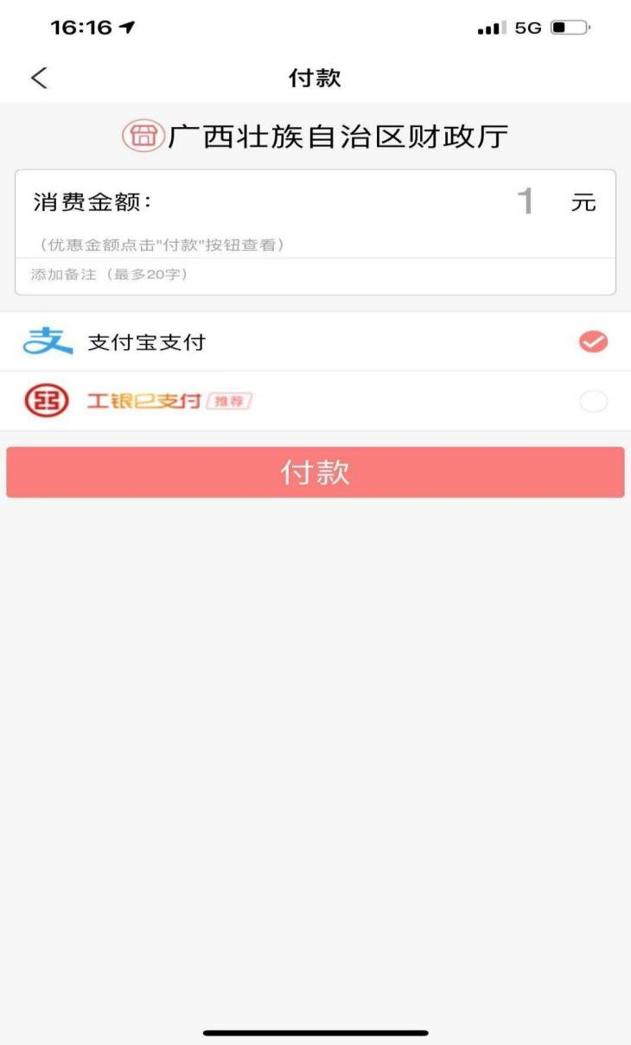
第九步：
考生缴费成功，返回消防职业技能鉴定考试网后，点击【支付已完成】，查看缴费状态为【已缴费】
